Colegio Concepción de Parral
Igualdad sur s/n
Teléfono: 732465622

CARTA DE PATROCINIO

En el marco del torneo delibera 2019 organizado por la biblioteca del Congreso Nacional, yo Manuel José Ossandón Irarrázabal, Senador de la República, mediante el presente documento, doy patrocinio a la iniciativa de ley juvenil “Modificación de la ley 19.300” del equipo delibera Pacificadores del Colegio Concepción de Parral, de la Región del Maule.
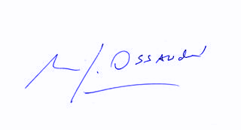
Manuel José Ossandón I.
Senador

Valparaíso, Mayo de 2019.

